

BAĞARASI NESRİN DEMİRTAŞ BİLGİN ANAOKULU

2024-2028 STRATEJİK PLANI

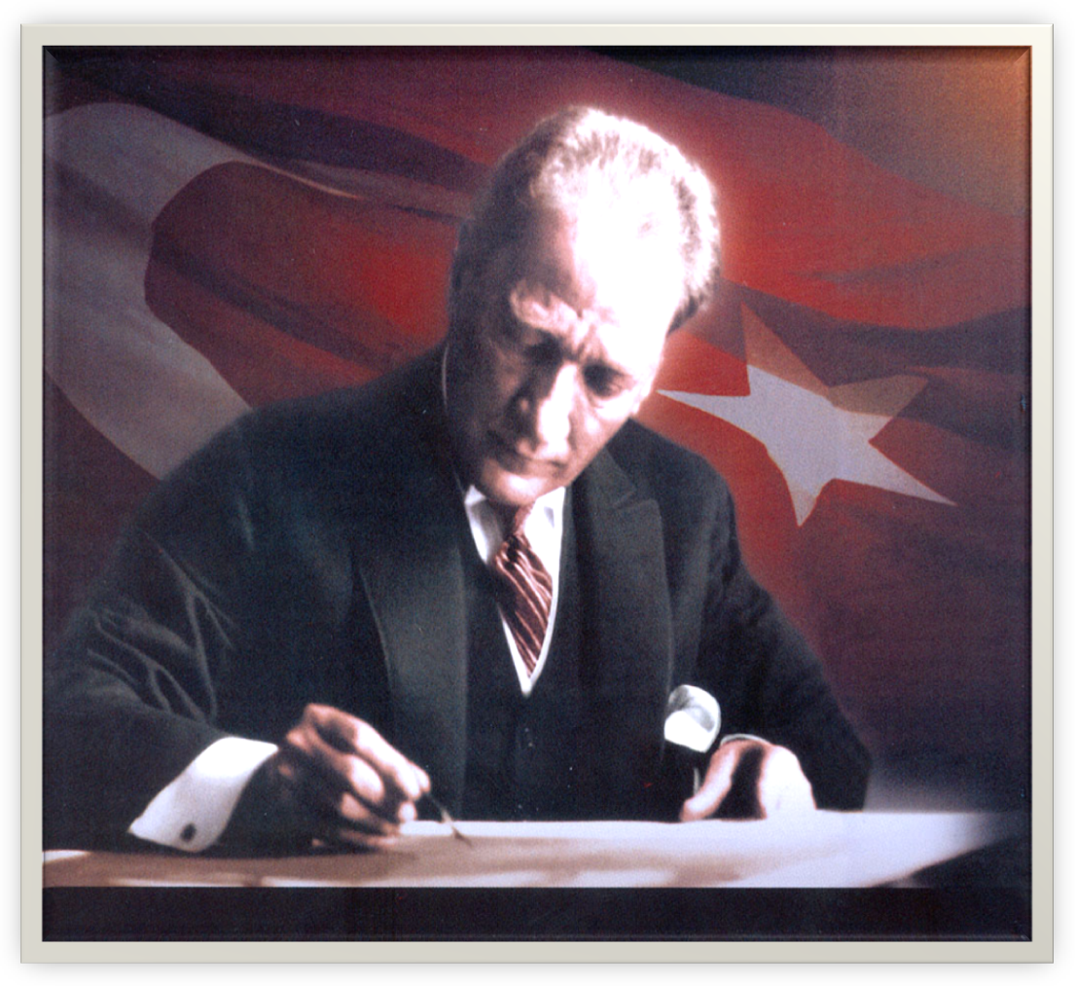

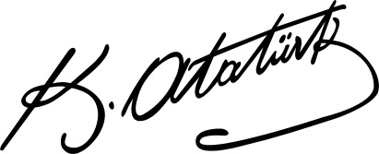
Çalışmadan, yorulmadan, öğrenmeden, rahat yaşama yollarını aramayı itiyat haline getirmiş milletler, evvela haysiyetlerini, sonra hürriyetlerini ve daha sonra istiklallerini kaybetmeye mahkûmdurlar.

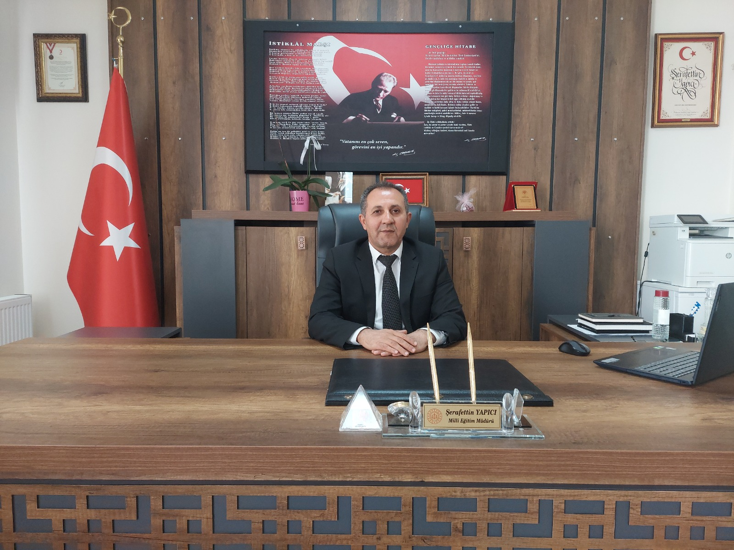

Kıymetli paydaşlarımız; Stratejik planlama, kamu kurumlarının varlığını daha etkili bir biçimde sürdürebilmesi ve kamu yönetiminin daha etkin, verimli, değişim ve yeniliklere açık bir yapıya kavuşturulabilmesi için temel bir araç niteliği taşımaktadır.
Millî Eğitim Bakanlığı Stratejik Planı ile oluşturulan amaç ve hedefler doğrultusunda, İl ve İlçe Millî Eğitim Müdürlüklerinin eylem planlarına uygun olarak her tür ve kademedeki eğitim kurumları stratejik eylem planlarını oluşturarak geleceklerine yön verecektir.
Çağımız dünyasında yaşanan hızlı gelişmelere paralel olarak eğitimin amaçlarında, yöntemlerinde ve işlevlerinde de değişimin olması vazgeçilmez, ertelenmez ve kaçınılmaz bir zorunluluk haline gelmiştir. Eğitimin her safhasında, gelişime açık, düşünen, yorumlayan, milli ve manevi değerlerine bağlı nitelikli insan yetiştirme hedefine ulaşılabilmesi; belli bir planlamayı gerektirmektedir.
Eğitim kurumları değişime uyum sağlayabilmek için gerekli tedbirleri almak ve geleceği planlamak zorundadır.Okul ve kurumlarımız tüm paydaşlarıyla birlikte bugünkü durumlarını analiz ederek, kaynaklarını etkili ve verimli kullanıp geleceklerini planlamalıdır.Eğitim kurumlarımızdaha iyi bir eğitim seviyesine ulaşmak amacıyla; sürekli yenilenmeyi ve kalite kültürünü kendisine ilke edinmeli, insan kaynağını etkili ve verimli hale getirmeli öğrencilerimizin geleceğe güvenle bakabileceği donanımda yetiştirilmelerini sağlamalıdır.
Okul ve kurumlarımız nitelikli, detaylı ve isabetli hedeflerle hazırladıkları stratejik planlarında belirtilen çalışmalarla;gelişme ve kurumsallaşma süreçlerine, çağdaş eğitim ve öğretim uygulamalarının bilimsel yönleriyle başarıyla yürütülmesinde önemli katkılar sağlayacağı inancındayım.
Bu anlamda, 2024-2028 dönemi stratejik plan çalışmasını, planlı kalkınmanın bir gereği olarak görüyor; planın hazırlanmasında emeği geçen Strateji Plan Hazırlama Ekibine ve tüm paydaşlarıma teşekkür ediyorum.

Şerafettin YAPICI
İlçe Milli Eğitim Müdürü

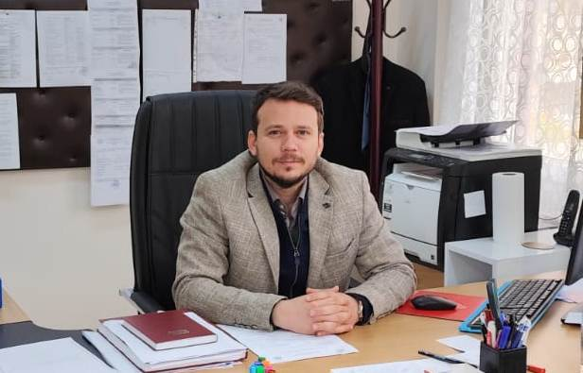

Değerli paydaşlarımız;

Çok hızlı gelişen, değişen teknolojilerle bilginin değişim süreci de hızla değişmiş ve başarı için sistemli ve planlı bir çalışmayı kaçınılmaz kılmıştır. Sürekli değişen ve gelişen ortamlarda çağın gerekleri ile uyumlu bir eğitim öğretim anlayışını sistematik bir şekilde devam ettirebilmemiz, belirlediğimiz stratejileri en etkin şekilde uygulayabilmemiz ile mümkün olacaktır. Başarılı olmak da iyi bir planlama ve bu planın etkin bir şekilde uygulanmasına bağlıdır.
Kapsamlı ve özgün bir çalışmanın sonucu hazırlanan Stratejik Plan okulumuzun çağa uyumu ve gelişimi açısından tespit edilen ve ulaşılması gereken hedeflerin yönünü doğrultusunu ve tercihlerini kapsamaktadır. Katılımcı bir anlayış ile oluşturulan Stratejik Plânın, okulumuzun eğitim yapısının daha da güçlendirilmesinde bir rehber olarak kullanılması amaçlanmaktadır.
Belirlenen stratejik amaçlar doğrultusunda hedefler güncellenmiş ve okulumuzun 2024-2028 yıllarına ait stratejik plânı hazırlanmıştır.
Okulumuza ait bu planın hazırlanmasında her türlü özveriyi gösteren ve sürecin tamamlanmasına katkıda bulunan idarecilerimize, stratejik planlama ekiplerimize, İlçe Milli Eğitim Müdürlüğümüz Strateji Geliştirme Bölümü çalışanlarına teşekkür ediyor, bu plânın başarıyla uygulanması ile okulumuzun başarısının daha da artacağına inanıyor, tüm personelimize başarılar diliyorum.

Hakan ÇERÇİ
Okul Müdürü

İLÇE MİLLİ EĞİTİM MÜDÜRÜ SUNUŞU
OKUL MÜDÜRÜ SUNUŞU
İÇİNDEKİLER
TABLOLAR
ŞEKİLLER
TANIMLAR
GİRİŞ
- BÖLÜM: STRATEJİK PLAN HAZIRLIK SÜRECİ | 1
- Strateji Geliştirme Kurulu | 1
- Stratejik Plan Hazırlama Ekibi | 1
- BÖLÜM: DURUM ANALİZİ | 2
Kurumsal Tarihçe | 2
- Uygulanmakta Olan Stratejik Planın Değerlendirilmesi | 2
- Mevzuat Analizi | 2
- Üst Politika Belgeleri Analizi | 4
- Faaliyet Alanları ile Ürün ve Hizmetlerin Belirlenmesi | 5
- Paydaş Analizi | 5
- Kuruluş İçi Analiz | 8
GZFT Analizi ( Güçlü, Zayıf , Fırsat , Tehdit) | 11
Tespitler ve İhtiyaçların Belirlenmesi | 12
- BÖLÜM: GELECEĞE BAKIŞ | 13
- Misyon, Vizyon, Temel Değerler | 13
- Stratejik Amaçlar | 14
- Stratejik Hedefler, Performans Göstergeleri, Stratejiler | 15
- Maliyetlendirme | 19
- İzleme ve Değerlendirme | 19
EKLER | 20

TABLOLAR
Tablo 1:Mevzuat Analizi | 3
Tablo 2: Üst Politika Belgeleri Analizi | 4
Tablo 3: Faaliyet Alanı -Ürün/Hizmet Listesi | 5
Tablo 4:Paydaş Tablosu | 6
Tablo 5: Paydaşların Önceliklendirilmesi | 6
Tablo 6: Paydaş Ürün/Hizmet Matrisi | 7
Tablo 7:Paydaş Görüşlerinin Alınmasına İlişkin Çalışmalar | 8
Tablo 8:Okul Yönetici Sayıları | 8
Tablo 9:Öğretmen, Öğrenci, Derslik Sayıları | 8
Tablo 10:Branş Bazında Öğretmen Norm, Mevcut, İhtiyaç Sayıları | 8
Tablo 11: Yardımcı Personel/Destek Personeli Sayısı | 8
Tablo 12: Okul Binasının Fiziki Durumu | 9
Tablo 13: Teknoloji ve Bilişim Altyapısı | 10
Tablo 14: Tahmini Kaynaklar | 10
Tablo 15: GZFT Listesi | 11
Tablo 16: Tespitler ve İhtiyaçlar | 12
Tablo 17: Stratejik Amaçlar, Hedefler | 14
Tablo 18: Tahmini Maliyetler | 19
Tablo 19: Strateji Geliştirme Kurulu | 19
Tablo 20: Stratejik Plan Hazırlama Ekibi | 20

ŞEKİLLER
Şekil 1: Bağarası Nesrin Demirtaş Bilgin Anaokulu 2024-2028 Stratejik Plan Hazırlama Modeli | 1
Şekil 2: İzleme ve Değerlendirme Süreci | 19

TANIMLAR

Stratejik Plan: Kamu idarelerinin orta ve uzun vadeli amaçlarını, temel ilke ve politikalarını, hedef ve önceliklerini, performans ölçütlerini ve bunlara ulaşmak için izlenecek yöntemler ile kaynak dağılımlarını içeren plandır (5018 s. Kamu Mali Yönetimi ve Kontrol Kanunu, Madde 3)
Stratejik Plan Genelgesi: 2024-2028 dönemi stratejik plan çalışmalarının başlatılması için Milli Eğitim Bakanlığı Strateji Geliştirme Başkanlığı tarafından hazırlanarak duyurulan 06.10.2022 tarih ve 2022/21 sayılı genelgedir.
Hazırlık Programı: 2024-2028 dönemi stratejik plan hazırlık sürecinin aşamalarını, bu aşamalarda gerçekleştirilecek faaliyetleri, bu aşama ve faaliyetlerin tamamlanacağı tarihleri gösteren zaman çizelgesini, kurul ve ekip üyelerinin sayısını ve niteliğini açıklayan programdır.
Stratejik Planlama Kılavuzu: 26 Şubat 2018 tarihinde yayınlanan (3. Sürüm) ve 2021 yılında güncellenen Kamu İdareleri İçin Stratejik Planlama Kılavuzudur (3.1 Sürüm).
Misyon: Kurumun/kuruluşun var oluş sebebini açıklayan, kurumun/kuruluşun kimlere, hangi amaçla ve hangi alanda hizmet verdiğini yöntemleriyle birlikte açıklayan bildirgedir.
Vizyon: Kurumun/kuruluşun ideal geleceğini sembolize eden, plan dönemi sonunda nerede olmak istediğini, nereye varmak istediğini ifade eden bildirgedir.
Amaç (A): Kurumun/kuruluşun plan dönemi sonuna kadar genel olarak elde etmek ve ulaşmak istediği sonucu ifade eder.
Hedef (H): Amaçların spesifik (özel) ve nicel verilerle ölçülebilir, gerçekleştirilebilir ve somut şekilde ifade edilmesidir. Plan döneminin ilk yılında başlangıç değerine göre, diğer her bir yılında ise bir önceki yıla eklenerek belirlenen hedefler “Kümülatif (K)” olarak adlandırılır.
Paydaş: Kurumla/kuruluşla doğrudan veya dolaylı ilgisi olan, her ne suretle olursa olsun kurumdan etkilenen ve kurumu etkileyen kişi, gurup, kurum ve kuruluşları ifade eder.
GZFT (SWOT) Analizi: Kurumun güçlü ve zayıf yönlerinin belirlenmesi, kurum için mevcut fırsatların ve tehditlerin tespit edilmesi amacıyla farklı teknikler kullanılarak yapılan analizdir.
Faaliyet: Belirli bir amaca ve hedefe yönelen, başlı başına bir bütünlük oluşturan, yönetilebilir ve maliyetlendirilebilir üretim veya hizmetlerdir.
Performans Göstergesi (PG): Stratejik planda hedeflerin ölçülebilirliğini miktar ve zaman boyutuyla ifade eden göstergelerdir.Performans göstergesi için belirlenen hedef değerlerinin bir önceki yıla eklenerek belirlenmesi durumunda, performans göstergeleri “Kümülatif (K)” şekilde ifade edilir.
Stratejik Plan Değerlendirme Raporu: İzleme tabloları ile değerlendirme sorularının cevaplarını içeren ve her yıl şubat ayının sonuna kadar hazırlanan rapordur.
Üst Politika Belgeleri: Kalkınma planı, hükümet programı, orta vadeli program, orta vadeli mali plan ve yıllık program ile idareyi ilgilendiren ulusal, bölgesel ve sektörel strateji belgeleridir.



Stratejik Plan Hazırlama Programında belirtilen takvime, usul ve esaslara uygun olarak Okulumuz Strateji Geliştirme Kurulu ve Stratejik Plan Hazırlama Ekibi oluşturulmuş ve İlçe Milli Eğitim Müdürlüğüne bildirilmiştir.



Okulumuzun Strateji Geliştirme Kurulu; Okul Müdürü, Okul Aile Birliği Başkanı, 1 Okul Aile Birliği Yönetim Kurulu Üyesi ve 1 gönüllü öğretmen olmak üzere toplam 5 kişiden oluşmaktadır.

Şekil 1. Söke Bağarası Anaokulu 2024-2028 Stratejik Plan Hazırlama Modeli

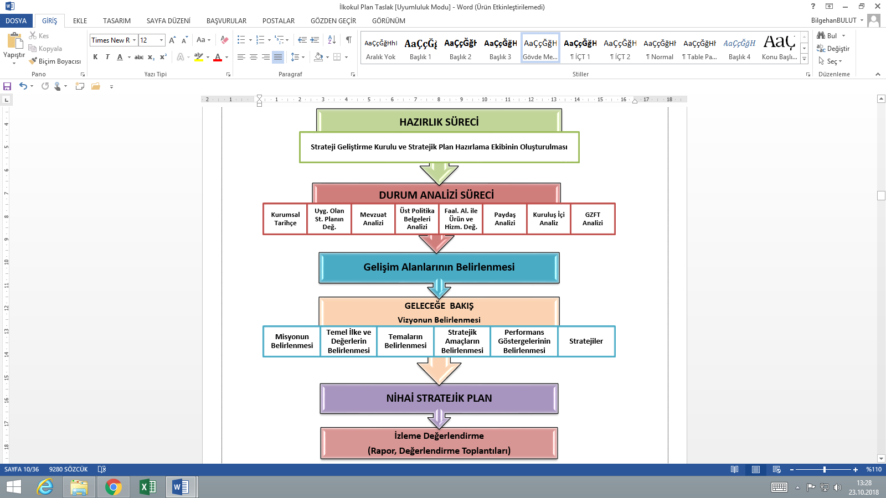


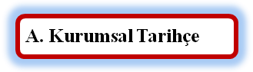
BAĞARASI NESRİN DEMİRTAŞ BİLGİN ANAOKULU TARİHÇESİ

Okulumuzun bulunduğu arsa hayırsever Aysel ÇİFTÇi tarafından Bağarası Belediyesine çocuk parkı olarak bağışlanmış. Daha sonra ihtiyaç üzerine arsa Emniyet Müdürlüğü binası için imara açılmıştır.
1999 yılında başlayan Emniyet binası inşası 2000 yılında tamamlanarak, tek katlı olarak hizmete başlamıştır.2009 yılına kadar beldeye emniyet müdürlüğü olarak hizmet veren bina Emniyet müdürlüğünün kapanmasının ardından bir yıl kadar boş kaldıktan sonra Milli Eğitime devri yapılarak Anaokulumuza tahsis edilmiştir.
İl Milli Eğitim Müdürlüğü tarafından binanın 1. Katında gerekli düzenlemeler yapılmıştır. İnşaat halindeki 2. Katı ise Söke Kaymakamlığı tarafından gerekli düzenlemeler yapılarak şuan ki haline getirilmiştir.
20 Eylül 2010 tarihinden itibaren okulumuzda eğitim-öğretim başlamıştır.
Okulumuz şuanda 1 idareci,4 öğretmen,1 hizmetli ve 62 öğrenciyle Eğitim-Öğretim alanında hizmet vermeye devam etmektedir.



Bağarası Nesrin Demirtaş Bilgin Anaokulu Müdürlüğünün 2019-2023 Stratejik Planı; MEB 2019-2023 Stratejik Planı ve MEB 2023 Vizyon Belgesi doğrultusunda 3 amaç ve 17 hedeften oluşturulmuştur. Planda yer alan hedefleri gerçekleştirmek için belirlenen tedbir ve stratejilerin tamamına yakını uygulanmış, faaliyetler gerçekleştirilmiştir.

2019 yılında yaşanan İzmir Depremi sonucu, ilimizin deprem bölgesine yakın olması sebebiyle kurumlarımızın fiziki yapıları depremden olumsuz etkilenmiştir. Eğitim öğretimin aksamaması için gerekli tüm tedbirler alınmış ve uygulanmıştır.

Dünya genelini etkisi altına alan pandemi nedeniyle yüz yüze eğitime ara verilmesi, çevrimiçi eğitime geçilmesi sonucunda önceden belirlediğimiz hedeflerimizi ifade eden performans göstergelerinin bir kısmı mücbir nedenlerle ölçülememiştir (öğrencilerin devam takiplerinin yapılması, sosyal faaliyetlere katılım düzeyleri vb.) Müdürlüğümüz; pandemi nedeniyle yaşanan olumsuz durumlara rağmen öğrenci, öğretmen ve velilerimizin eğitim-öğretim faaliyetlerinden tam olarak yararlanabilmeleri amacıyla Bakanlığımızın tüm talimatlarını eksiksiz ve zamanında yerine getirmiştir.

6 Şubat 2023’te ülkemizde yaşanan ve “asrın felaketi” olarak nitelendirilen deprem nedeniyle, deprem bölgesinden gelen öğrencilerimizin motive edilmesi ve ihtiyaçlarının karşılanması en önemli önceliğimiz haline gelmiştir. Deprem bölgesinden ilimize gelen öğrencilerimiz ve velilerimiz için eğitim kurumlarımız seferber edilmiş, öğrencilerimizin nakil işlemleri, kurum kayıtları gecikmeye meydan vermeden gerçekleştirilmiştir. Bununla beraber öğrencilerimize ve velilerimize psiko-sosyal destek sağlanmış, yardım kampanyalarına satılım sağlanmış, diğer kampanyalara destek verilmiştir. İl Milli Eğitim Müdürlüğü tarafından yürütülen proje tabanlı çalışmalarla ilgili faaliyetler gerçekleştirilerek duruma müdahale edilmiştir.

2024-2028 Stratejik Plan Dönemi “Durum Analizi” çalışmalarına kaynak olmak üzere, müdürlüğümüzün hedeflerinin gerçekleşme durumlarını belirlemek amacıyla hazırladığımız izleme-değerlendirme raporuna göre; 2019-2023 Stratejik planımızda yer alan 219 göstergeden 169’unda (%77,2) 2023 hedefine ulaşılmış, 29’unda (%13,2) 2023 hedefine makul düzeyde ulaşılmıştır. 11 performans göstergesinde (%5) hedeften sapma meydana gelmiş. 2019-2023 plan döneminde elde edilen sonuçlar da dikkate alınarak, Aydın İl MEM 2024-2028 Stratejik Planı ile bağdaşık olacak şekilde Müdürlüğümüzün 2024-2028 Stratejik Planı hazırlanmış, kamuoyu ile paylaşılmıştır.

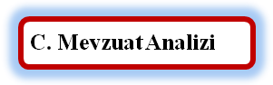

Söke Bağarası Nesrin Demirtaş Bilgin Anaokulu, İl ve İlçe Milli Eğitim Müdürlüğümüzün tabi olduğu tüm yasal yükümlülüklere uymakla mükelleftir. Bunların dışında Okul Öncesi düzeyinde yükümlülük arz eden mevzuat, Tablo 1’de ayrıca gösterilmiştir

Tablo 1 Mevzuat Analizi

YASAL YÜKÜMLÜLÜK | DAYANAK | TESPİTLER | İHTİYAÇLAR
Müdürlüğümüz  - “Dayanak” başlığı altında sıralanan Kanun, Kanun Hükmünde Kararname, Tüzük, Genelge ve Yönetmeliklerdeki ilgili hükümleri yerine getirmek  - “Eğitim-öğretim hizmetleri, insan kaynaklarının gelişimi, halkla ilişkiler, stratejik plan hazırlama, stratejik plan izleme-değerlendirme süreci iş ve işlemleri” faaliyetlerini yürütmek  - Resmi kurum ve kuruluşlar, sivil toplum kuruluşları ve özel sektörle mevzuat hükümlerine aykırı olmamak ve faaliyet alanlarını kapsamak koşuluyla protokoller ve diğer işbirliği çalışmalarını yürütmekle yükümlüdür. | - T.C. Anayasası  - 1739 Sayılı Millî Eğitim Temel Kanunu  - 652 Sayılı MEB Teşkilat ve Görevleri Hakkındaki Kanun Hükmünde Kararname  - 222 Sayılı İlköğretim ve Eğitim Kanunu  - 657 Sayılı Devlet Memurları Kanunu  - 5442 Sayılı İl İdaresi Kanunu  - 3308 Sayılı Mesleki Eğitim Kanunu  - 439 sayılı Kanun  - 4306 Sayılı Zorunlu İlköğretim ve Eğitim Kanunu  - 5018 Sayılı Kamu Mali Yönetimi ve Kontrol Kanunu  - Cumhurbaşkanlığı 1. Nolu Kararnamesi (10/7/2018-30474)  - 04.12.2012/202358 Sayı İl İlçe MEM’in Teşkilatlanması 43 Nolu Genelge  - MEB Strateji Geliştirme Başkanlığının 6 Ekim 2022 tarih ve 2022/21 s. Genelgesi  - MEB 21.08.2023 tarih ve 2023/28 sayılı Genelgesi (2023-2024 Eğitim ve Öğretim Yılına İlişkin İş ve İşlemler)  - MEB Personel Mevzuat Bülteni  - Taşıma Yoluyla Eğitime Erişim Yönetmeliği  - MEB Millî Eğitim Müdürlükleri Yönetmeliği (22175 Sayılı RG Yayınlanan)  - Millî Eğitim Bakanlığı Rehberlik ve Psikolojik Danışma Hizmetleri Yönetmeliği  - 26 Şubat 2018 tarihinde yayımlanan Kamu İdarelerinde Stratejik Planlamaya İlişkin Usul ve Esaslar Hakkındaki Yönetmelik  - Millî Eğitim Bakanlığı İl ve İlçe Millî Eğitim Müdürlükleri Yönetmeliği (28471 Sayılı RG) | - Müdürlüğümüz, hizmetlerini mevzuattaki hükümlere uygun olarak yürütmektedir.  - Diğer kurumlarla işbirliği gerektiren çalışmalarda, gerek tabi olduğumuz mevzuat gerekse diğer kurumların mevzuatları arasında uyuşmazlık ortaya çıkabilmektedir  - Tabi olduğumuz mevzuatın kapsamı, Müdürlüğümüzün sorumluluk alanını çeşitlendirmekle birlikte yetki alanını sınırlamaktadır  - Kurumsal kültürümüz, mevzuatta sık yaşanan değişikliklere hazırlıklı olmasına rağmen öğrenci ve velilerimizden oluşan paydaşlarımız, yeni ve farklı çalışmalara uyuma direnç göstermektedir.  - Merkezi sınav sistemlerinin sık değişmesi, müfredat uygulamalarının sık değişmesi, ders türlerinin ve sayılarının sık değişmesi gibi etkenler, eğitim-öğretim faaliyetlerindeki istikrarı etkilemektedir.  - Öğretmen meslek gelişimi için Hizmet içi eğitim faaliyetlerinin düzenlenme şeklinin yeniden ele alınması gerekmektedir. | - Diğer kurumlarla işbirliğinde, yetki alanının genişletilmesi  - Mevzuat itibariyle İlçe Milli Eğitim Müdürlüklerinin yetkilerinin artırılması  - Eğitim uygulamaları konusunda ulusal düzeyde tanıtım çalışmaları yaparak öğrenci ve velilerinin bilgilendirilmesi  - Mevzuatta ihtiyaç duyulan değişikliklerde “yenileme” çalışmaları yerine “güncelleme” çalışmalarına yer verilmesi  - Öğretmen meslek gelişimi kapsamında düzenlenen faaliyetlerin verimliliğinin artırılması

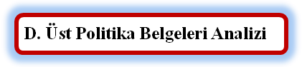

Tablo 2 Üst Politika Belgeleri Analizi

ÜST POLİTİKA BELGESİ | İLGİLİ BÖLÜM
5018 sayılı Kamu Mali Yönetimi ve Kontrol Kanunu | Madde 3, Madde 7, Madde 8, Madde 9, Madde 10, Madde 11, Madde 13, Madde 15, Madde 17, Madde 41, Madde 42
2023-2025 Orta Vadeli Program | İstihdam-Politika ve Tedbirler (s. 19; Madde 1, 4, 6, 15), Finansal İstikrar-Politika ve Tedbirler (s. 24; Madde 21)
12. Kalkınma Planı | Eğitimde Kalitenin Artırılması, Mesleki Eğitimde Niteliğin Artırılması
MEB 2024-2028 Stratejik Planı | Durum Analizi, Geleceğe Bakış
MEB 2022 İdare Faaliyet Raporu | Bölüm 3 (Faaliyetlere İlişkin Bilgi ve Değerlendirmeler, Bölüm 4 (Kurumsal Kabiliyetin ve Kapasitenin Değerlendirilmesi), Bölüm 5 (Öneri ve Tedbirler)
2022-2023 MEB İstatistikleri | Eğitim Göstergeleri
MEB 2017-2023 Öğretmen Strateji Belgesi | Bölüm 1 (Amaçlar, Hedefler)
20. Milli Eğitim Şurası Kararları | Temel Eğitimde Fırsat Eşitliği, Mesleki Eğitimin İyileştirilmesi, Öğretmenlerin Mesleki Gelişimi
TÜİK İstatistikleri | TÜİK 2022 Ulusal Eğitim İstatistikleri
TÜBİTAK Vizyon 2023 Eğitim ve İnsan Kaynakları Raporu | Türkiye’de Eğitim Sisteminin Sorunları (s. 19),Eğitim ve İnsan Kaynaklarına İlişkin Genel Değerlendirmeler (s. 23), Türkiye’de Her Düzeydeki Mesleki ve Teknik Eğitime İlişkin Değerlendirmeler (s. 44), Eğitim Sisteminde Yapılması Gerekenler (s. 66)
OECD Eğitim Politikası Perspektifleri-2023 (OECD Education Policy Perspectives-2023) | Türkiye'de Erişim ve Kalite İçin Eğitim Reformlarının Değerlendirilmesi Raporu (Taking Stock of Education Reforms for Access and Quality in Türkiye; No:68; s.4-32; 2023)

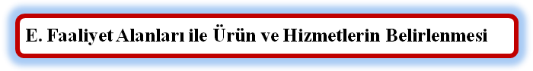

Tablo 3 Faaliyet Alanı - Ürün/Hizmet Listesi

Faaliyet Alanı | Ürün/Hizmetler
A- Eğitim-Öğretim Hizmetleri | - Eğitim-öğretim iş ve işlemleri  - Ders Dışı Faaliyet İş ve İşlemleri  - Özel Eğitim Hizmetleri  - Kurum Teknolojik Altyapı Hizmetleri  - Anma ve Kutlama Programlarının Yürütülmesi  - Sosyal, Kültürel, Sportif Etkinlikler  - Öğrenci İşleri (kayıt, nakil, ders programları vb.)  - Zümre Toplantılarının Planlanması ve Yürütülmesi
B- Stratejik Planlama, Araştırma-Geliştirme | - Stratejik Planlama İşlemleri  - İhtiyaç Analizleri  - Eğitime İlişkin Verilerin Kayıtlanması  - Araştırma-Geliştirme Çalışmaları  - Projeler Koordinasyon  - Eğitimde Kalite Yönetimi Sistemi (EKYS) İşlemleri
C- İnsan Kaynaklarının Gelişimi | - Personel Özlük İşlemleri  - Norm Kadro İşlemleri  - Hizmet içi Eğitim Faaliyetleri
D- Fiziki ve Mali Destek | - Okul Güvenliğinin Sağlanması  - Ders Kitaplarının Dağıtımı  - Taşınır Mal İşlemleri  - Taşımalı Eğitimİşlemleri  - Temizlik, Güvenlik, Isıtma, Aydınlatma Hizmetleri  - Evrak Kabul, Yönlendirme ve Dağıtım İşlemleri  - Arşiv Hizmetleri  - Sivil Savunma İşlemleri
E-Denetim ve Rehberlik | - Okul/Kurumların Teftiş ve Denetimi  - Öğretmenlere Rehberlik ve İşbaşında Yetiştirme Hizmetleri  - Ön İnceleme, İnceleme ve Soruşturma Hizmetleri
F-Halkla İlişkiler | - Bilgi Edinme Başvurularının Cevaplanması  - Protokol İş ve İşlemleri  - Basın, Halk ve Ziyaretçilerle İlişkiler  - Okul-Aile İşbirliği

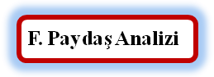

Kurumumuzun faaliyet alanları dikkate alınarak, kurumumuzun faaliyetlerinden yararlanan, faaliyetlerden doğrudan/dolaylı ve olumlu/olumsuz etkilenen veya kurumumuzun faaliyetlerini etkileyen paydaşlar (kişi, grup veya kurumlar) tespit edilmiştir.

Paydaşların Tespiti

Tablo 4 Paydaş Tablosu
Paydaş Adı | İç Paydaş | Dış Paydaş
Aydın İl Milli Eğitim Müdürlüğü |  | √
Söke Kaymakamlığı |  | √
Sökeİlçe Milli Eğitim Müdürlüğü |  | √
Okul Müdürümüz | √
Öğretmenlerimiz | √
Öğrencilerimiz | √
Velilerimiz | √
Personelimiz | √
Bağarası Jandarma Karakolu |  | √
Bağarası Sağlık Merkezi |  | √
Bağarası Muhtarlığı |  | √
Diğer Eğitim Kurumları |  | √
Özel Sektör |  | √
Sivil Toplum Kuruluşları |  | √
İlçe Belediye Başkanlığı |  | √
Diğer Kurum ve Kuruluşlar |  | √

Paydaşların Önceliklendirilmesi

Paydaşların önceliklendirilmesi; Kamu İdareleri İçin Stratejik Plan Hazırlama Kılavuzunda (16 Aralık 2023) belirtilen Paydaş Etki/Önem Matrisi tablosundan (Tablo 7) yararlanılmıştır.

Tablo 5 Paydaşların Önceliklendirilmesi

Paydaş Adı | İç Paydaş | Dış Paydaş | Önem Derecesi | Etki Derecesi |  | Önceliği
Aydın İl Milli Eğitim Müdürlüğü |  | √ | 5 | 5 |  | 5
Söke Kaymakamlığı |  | √ | 5 | 5 |  | 5
Sökeİlçe Milli Eğitim Müdürlüğü |  | √ | 5 | 5 |  | 5
Okul Müdürümüz | √ |  | 5 | 5 |  | 5
Öğretmenlerimiz | √ |  | 5 | 5 |  | 5
Öğrencilerimiz | √ |  | 5 | 5 |  | 5
Velilerimiz | √ |  | 5 | 5 |  | 5
Personelimiz | √ |  | 5 | 5 |  | 5
Bağarası Jandarma Karakolu |  | √ | 3 | 3 |  | 3
Bağarası Sağlık Ocağı |  | √ | 3 | 3 |  | 3
Diğer Eğitim Kurumları |  | √ | 2 | 2 |  | 2
Özel Sektör |  | √ | 2 | 2 |  | 2
Sivil Toplum Kuruluşları |  | √ | 2 | 2 |  | 2
İlçe Belediye Başkanlığı |  | √ | 3 | 3 | 3
Bağarası Muhtarlığı |  | √ | 2 | 2 | 2
Diğer Kurum ve Kuruluşlar |  | √ | 2 | 2 |  | 2
Önem Derecesi: 1, 2, 3 gözet; 4,5 birlikte çalış
Etki Derecesi: 1, 2, 3 İzle; 4, 5 bilgilendir
Önceliği: 5=Tam; 4=Çok; 3=Orta; 2=Az; 1=Hiç

Paydaşların Değerlendirilmesi

Paydaş Analizi kapsamında Stratejik Plan Hazırlama Ekibi; okulumuzun sunduğu ürün/hizmetlerinin hangi paydaşlarla ilgili olduğu, paydaşların ürün/hizmetlere ne şekilde etki ettiği ve paydaş beklentilerinin neler olduğu gibi durumları değerlendirerek Paydaş Ürün/Hizmet Matrisi hazırlamıştır.

Tablo 6 Paydaş-Ürün/Hizmet Matrisi

 | Ürün/Hizmet Numarası | İl MEM | Kaymakamlık | İlçe MEM | Okul Müdürümüz | Öğretmenler | Öğrenciler | Veliler | Personel | N. Topçuoğlu Vakfı | İlçe Emniyet Amirliği | İlçe Toplum Sağlığı Merkezi | Taşımalı Eğitim Görevlileri | Diğer Eğitim Kurumları | Özel Sektör | Sivil Toplum Kuruluşları | İlçe Belediye Başkanlığı | Diğer Kurum ve Kuruluşlar
A -Eğitim Öğretim Faaliyetleri | 1 |  |  | √ | √ | √ | √
A -Eğitim Öğretim Faaliyetleri | 2 |  |  |  | √ | √ | √
A -Eğitim Öğretim Faaliyetleri | 3 |  |  |  | √ | √ | √ | √
A -Eğitim Öğretim Faaliyetleri | 4 |  |  | √ | √ | √ | √
A -Eğitim Öğretim Faaliyetleri | 5 |  | √ | √ | √ | √ | √ | √ |  |  |  |  |  |  |  |  | √
A -Eğitim Öğretim Faaliyetleri | 6 |  |  |  | √ | √ | √
A -Eğitim Öğretim Faaliyetleri | 7 |  |  | √ | √ | √ | √
A -Eğitim Öğretim Faaliyetleri | 8 |  |  | √ | √ | √ | √
B-Strateji Geliştirme, Ar-Ge Faaliyetleri | 1 |  |  | √ | √ | √ |  |  | √
B-Strateji Geliştirme, Ar-Ge Faaliyetleri | 2 |  |  | √ | √ | √
B-Strateji Geliştirme, Ar-Ge Faaliyetleri | 3 |  |  |  | √ | √
B-Strateji Geliştirme, Ar-Ge Faaliyetleri | 4 |  |  |  | √ | √
B-Strateji Geliştirme, Ar-Ge Faaliyetleri | 5 |  |  |  | √ | √
B-Strateji Geliştirme, Ar-Ge Faaliyetleri | 6 |  |  | √ | √ | √
C-İnsan Kaynakları Gelişimi | 1 | √ | √ | √ | √ | √ |  |  | √
C-İnsan Kaynakları Gelişimi | 2 | √ | √ | √ | √ | √ |  |  | √
C-İnsan Kaynakları Gelişimi | 3 | √ | √ | √ | √ | √ |  |  | √
D-Fiziki ve Mali Destek | 1 |  |  | √ | √ | √ | √ |  | √ |  | √
D-Fiziki ve Mali Destek | 2 |  |  | √ | √ | √ | √
D-Fiziki ve Mali Destek | 3 |  |  | √ | √ | √ |  |  | √
D-Fiziki ve Mali Destek | 4 |  |  | √ | √ | √ | √ |  | √
D-Fiziki ve Mali Destek | 5 |  |  | √ | √ | √ | √ |  | √ |  | √ | √ |  |  |  |  | √
D-Fiziki ve Mali Destek | 6 |  |  | √ | √ | √ |  |  | √
D-Fiziki ve Mali Destek | 7 |  |  | √ | √ | √ |  |  | √
D-Fiziki ve Mali Destek | 8 |  |  | √ | √ | √ | √ |  | √ |  | √ | √
E-Denetim ve Rehberlik | 1 | √ | √ | √ | √ | √ |  |  | √
E-Denetim ve Rehberlik | 2 | √ | √ | √ | √ | √
E-Denetim ve Rehberlik | 3 | √ | √ | √ | √ | √ |  |  | √
F-Halkla İlişkiler | 1 |  |  | √ | √ | √ |  | √
F-Halkla İlişkiler | 2 | √ | √ | √ | √ | √
F-Halkla İlişkiler | 3 |  |  | √ | √ | √ |  | √ |  | √
F-Halkla İlişkiler | 4 |  |  |  | √ | √ | √ | √

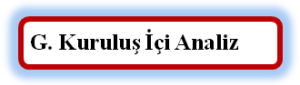

İnsan Kaynakları Yetkinlik Analizi

Tablo 8 Okul Yönetici Sayısı

YÖNETİCİ SAYILARI
 | Müdür | Müdür Başyardımcısı | Müdür Yardımcısı
Norm | 1 | 0 | 0
Mevcut | 1 | 0 | 0
Anaokulu Ortaokul ve Liselerde 100 ila 500 öğrencisi bulunan kurumlarda 1 Müdür Yardımcısı
İlkokullarda 100 ila 600 öğrencisi bulunan kurumlarda 1 Müdür Yardımcısı

Tablo 9 Öğretmen, Öğrenci, Derslik Sayıları
SIRA | ÖĞRENCİ-ÖĞRETMEN-DERSLİK BİLGİLERİ | SAYI
1 | Öğrenci Sayısı | 62
2 | Öğretmen Sayısı | 4
3 | Derslik Sayısı | 4
4 | Derslik Başına Düşen Öğrenci Sayısı | 10-15
5 | Öğretmen Başına Düşen Öğrenci Sayısı | 10-15
Öğrenci sayıları virgülden sonra yuvarlanmıştır.

Tablo 10 Branş Bazında Öğretmen Norm, Mevcut, İhtiyaç Sayıları

Sıra | Branş | Norm | Mevcut | İhtiyaç
1 | Okul Öncesi Öğretmeni | 4 | 4 | 0

Tablo 11 Yardımcı Personel/Destek Personeli Sayısı

Sıra | Branş | Norm | Mevcut | İhtiyaç
1 | Memur | 0 | 0 | 0
2 | Destek Personeli | 1 | 1 | 1
3 | Güvenlik Görevlisi | 0 | 0 | 1

Kurum Kültürü Analizi

Okulumuzun faaliyet alanlarına ilişkin hizmetler, kurumumuzdaki tüm çalışanlar tarafından işbirliği ve koordinasyon içerisinde yürütülmektedir. Yöneticilerimiz, eğitim faaliyetleri ile ilgili herhangi bir sorun yaşandığında veya bir ihtiyacın projelendirilerek çözülmesi gerektiğinde, sürecin her aşamasında öğretmenlerimizin ve personelimizin görüş ve önerilerine başvurmaktadır. İletişim yöntemleri çoğunlukla yüz yüze toplantı ve bireysel görüşmeler şeklinde olmakla birlikte, resmi yazışma sistemi olan DYS de etkin kullanılmaktadır. Kurumumuzun resmi internet sitesi ve kurumsal elektronik posta adresimiz aktif olarak kullanılmaktadır.

Öğretmenlerimizin her biri, kişisel ve mesleki açıdan farklı yeterliliklere sahiptir. Sunulan hizmetin türüne ve niteliğine göre, kurum içi görevlendirmeler mesleki yeterliliğe göre şekillendirilmektedir. Yöneticiler tarafından, öğretmenlerimize eğitim faaliyetlerinde yeteri kadar serbestlik alanı bırakılmaktadır. Bu durum, öğretmenlerimizin daha verimli olmasını ve kendilerini güvende hissetmelerini sağlamaktadır.

Hizmetlerimiz, tüm paydaşlarımızın erişebileceği şeffaf bir şekilde sunulmaktadır. Öğrenci velilerimizin eğitim faaliyetlerine mümkün olduğu kadar aktif katılımları sağlanmaktadır. Ancak genelde orta düzeyde ve geçici istihdam şeklinde meslek gruplarında hizmet veren velilerimiz çoğunlukta olduğundan, kadın velilerimizin faaliyetlere katılımı daha fazladır. Bu durum, okulumuz tarafından avantaja dönüştürülerek velilerimizin bilgi ve becerilerinden üst düzeyde faydalanabileceğimiz bir organizasyon sistemi oluşturulmuştur.

Personelimiz, İl ve İlçe Milli Eğitim Müdürlüğümüzün re ’sen düzenlediği hizmet içi eğitim faaliyetlerine eksiksiz katılım sağlamaktadır. Ayrıca sene başı öğretmenler kurul toplantısında personelimizin ihtiyaçları görüşülerek, mesleki yeterliliğin artırılması amacıyla hizmet içi eğitim faaliyetleri talep edilmektedir. Kurumumuzda ortaya çıkan anlık ihtiyaçların giderilmesi için önceden tedbir alınmaktadır. Daha nitelikli ve kapsamlı ihtiyaçların giderilmesi için proje tabanlı sorun çözme yöntemleri kullanılmaktadır.

Okulumuzun 2024-2028 Stratejik Planının hazırlık çalışmaları, çalışma takvimine uygun olarak başlatılmıştır ve sistematik olarak devam ettirilmektedir. Personelimiz, stratejik yönetim süreci hakkında yeterli bilgi birikimine sahiptir. Bu durum stratejik plan hazırlama çalışmalarının sahiplenilmesine ve sağlıklı bir şekilde yürütülmesine olanak sunmaktadır.

Fiziki Kaynak Analizi

Tablo 12 Okul Binasının Fiziki Durumu

Sıra | Kullanım Alanı/Türü | Bina Sayısı  (Tahsisli Binalar Dâhil) | Kapasite Durumu (Yeterli/Yetersiz)
1 | Hizmet Binası | 1 | Yeterli
2 | Personel Lojmanı | Yok | -
3 | Spor Salonu | Yok | -
4 | Kütüphane | Yok | -
5 | İhata Duvarı | Var | Yetersiz
6 | Güvenlik Kamerası Sayısı | 6 | Yeterli
7 | Yemekhane | 1 | Yeterli
8 | Engelli Asansörü | Yok | -
9 | Engelli Platformu | 1 | Yeterli

Tablo 13 Teknoloji ve Bilişim Altyapısı

Teknoloji ve Bilişim Altyapısı
İnternet altyapısı | Var
Bilgisayar | 5
Fotokopi makinesi sayısı | 2
DYS kullanımı | Var
Bilişim Teknolojileri/Bilişim Teknolojileri Rehber Öğretmeni sayısı | 0
Elektronik dilek, istek, öneri sisteminin kullanımı | Var
SMS bilgilendirme sistemi kullanımı | Var
MEB tarafından sağlanan resmi internet sitesinin kullanımı | Var
Resmi elektronik posta adresinin kullanımı | Var
Kurumsal istatistik elde etme sistemi kullanımı | Var

Mali Kaynak Analizi

Tablo 14 Tahmini Kaynaklar (TL)
Müdürlüğümüzün 2024-2028 döneminde kaynakları, uygulanmakta olan tasarruf tedbirleri de dikkati alınarak tahmin edilmiş ve tabloda sunulmuştur.

KAYNAKLAR | Planın  1.yılı 2024 | Planın  2.yılı 2025 | Planın  3.yılı 2026 | Planın  4.yılı 2027 | Planın  5.yılı 2028 | Toplam Kaynak
Bütçe Dışı Fonlar (Okul Aile Birliği) | 5.000 | 10.000 | 15.000 | 20.000 | 25.000 | 75.000
Bütçe Dışı Fonlar  (Okul Öncesi Öğrenci Gelirleri aidat) | 90.000 | 115.000 | 140.000 | 165.000 | 190.000 | 700.000
Diğer (Ulusal ve Uluslararası Hibe Fonları vb.) | 0 | 0 | 0 | 0 | 0 | 0
TOPLAM | 95.000 | 125.000 | 155.000 | 185.000 | 215.000 | 775.000



Tablo 15 GZFT Listesi

İç Çevre |  | Dış Çevre
Güçlü yönler | Zayıf yönler | Fırsatlar | Tehditler
Velilerimizin, eğitim faaliyetlerine beklenen düzeyde katılım sağlaması  - İl ve İlçe MEM tarafından yürürlüğe konan çalışmaların sahiplenilmesi  - Öğrenci ve personel işleri ile eğitim öğretim faaliyetlerinin mevzuata uygun olarak yürütülmesi  - Bilgi edinme, halkla ilişkiler sürecinin mevzuatın belirlediği yasal sürede gerçekleşmesi  - İletişim ve yazışmasüreçlerininaksatılmadan gerçekleşmesi  - Öğrenci velilerimizin okul civarında ikamet etmesi  - Personelimizin işbirliği içerisinde çalışması  - Kurumsal kültürün gelişmiş olması  - Kadın velilerimizin eğitim faaliyetlerine katılım düzeylerinin yüksek olması  - Devamsızlık oranlarının düşük olması | - Kazandırılan davranışların aile ortamında devam ettirilmemesi  - Öğrenci başarısısöz konusu olduğunda, velilerimizin ders notlarını davranış eğitiminden ön planda tutulması  - Öğrenci velilerinin eğitimcilere yönelik müdahale alanlarının fazla olması, eğitimcilerde mental yorgunluğa neden olması  - Veli toplantılarına genel katılım oranlarının beklenen düzeyde olmaması  - Özel eğitim hizmetlerinden yararlanması gereken velilerin önyargıları, çevresel etmenlerden kaynaklanan çekinceleri  - Okul ve kurumlarda veli görüşme randevu sisteminin bulunmaması, velilerin ders saatlerinde görüşme talepleri  - Okul-Aile Birliklerinin, iş ve işlemlerinin okul yönetimince yüklenilmek zorunda kalınması  - İlçe merkezinde bulunan okulların daha başarılı olacağı yönündeki yanlış kaygılar | - Öğretmen, yönetici ve personel normu doluluk oranının yüksek olması  - Okulumuzun ilçe merkezine yakın olması  - Kültürel ve demografik çeşitlilik  - Okulun ihata duvarının olması | - Aile gelir düzeyinin genel olarak düşük olması  - Velilerimizin çoğunlukla geçici işlerde çalışması, düzenli gelirlerinin olmaması  - Eğitim faaliyetleri Ar-Ge çalışmalarına bütçe ayrılamaması  - Yerel maddi destek bulmakta yaşanan güçlükler  - İş kaygısı nedeniyle velilerin eğitim faaliyetlerine genel katılım oranlarının düşük olması  - Bilimsel, teknolojik temalı çalışmalar için maddi kaynak temininde güçlük yaşanması  - Mevzuat ve paydaş beklentileri arasında yaşanan uyuşmazlık  - Okulumuzun, polis karakolu binasından dönüştürülmüş olması  - Sınıflarımızın küçük olması  - Güvenlik görevlisi bulunmaması  - Okulumuzda Rehberlik Servisi bulunmaması

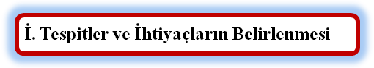

Tablo 16 Tespitler ve İhtiyaçlar

DURUM ANALİZİ AŞAMALARI | TESPİTLER/ SORUN ALANLARI | İHTİYAÇLAR/ GELİŞİM ALANLARI
Uygulanmakta Olan Stratejik Planın Değerlendirilmesi | - İl, İlçe ve Okul St. Planlarında bütünlüğün az olması | - İl, İlçe ve Okul hedefleri ve göstergelerinde bütünlük sağlanması
Mevzuat Analizi | - Müdürlüğümüzün hizmetlerini mevzuattaki hükümlere uygun olarak yürütmektedir.  - Tabi olduğumuz mevzuatın kapsamı, Müdürlüğümüzün yetkilerini çeşitlendirmekle birlikte sınırlamaktadır.  - Kurumsal kültürümüz, mevzuatta sık yaşanan değişikliklere hazırlıklı olmasına rağmen öğrenci ve velilerimizden oluşan paydaşlarımız, yeni ve farklı çalışmalara uyuma direnç göstermektedir.  - Mevzuat itibariyle öğrenci velilerinin eğitim faaliyetlerine müdahale alanını sınırlandıran herhangi bir mekanizma bulunmamaktadır. | - Diğer kurumlarla işbirliğinde, yetki alanının genişletilmesi  - Mevzuat itibariyle Okul Müdürlerinin yetkilerinin artırılması  - Eğitim uygulamaları konusunda ulusal düzeyde tanıtım çalışmaları yaparak öğrenci ve velilerinin bilgilendirilmesi  - Mevzuatta ihtiyaç duyulan değişikliklerde “yenileme” çalışmaları yerine “güncelleme” çalışmalarına yer verilmesi  - Öğrenci velilerinin eğitim faaliyetlerine müdahale alanlarının sınırlandırılması için yasal tedbirlerin alınması  - Mevzuatın, çalışanların kendilerini güvende hissedebileceği şekilde yeniden düzenlenmesi
Üst Politika Belgeleri Analizi* |  | - Stratejik Plan Hazırlama, Stratejik Yönetim Süreci ile ilgili diğer iş ve işlemler  - Stratejik Plan hedef ve göstergelerinin üst politika belgelerindeki ilke ve prensiplere uygun hazırlanması
Paydaş Analizi | - Paydaş türü fazladır, paydaşlarımızın kurumumuzdan beklentileri farklı ve çok çeşitlidir | - Paydaşların idareden beklentilerinin faaliyet alanlarıyla uyumu sağlanmalı, plan döneminde kurumsal faaliyetler hakkında paydaşlara düzenli bilgilendirme yapılması
İnsan Kaynakları Yetkinlik Analizi | - Çalışanlarımızın her biri farklı türden yeterliliklere sahiptir | - Çalışanlarımızın her alanda bilgi sahibi olması için hizmet içi eğitim faaliyetleri düzenlenmesi
Kurum Kültürü Analizi | - Kurumsal kültürümüz gelişmiş durumdadır.Kurum içi iletişim gelişmiştir, halkla ilişkiler sağlıklı bir şekilde yürütülmektedir.  - Eğitim faaliyetlerine kadın velilerimizin katılım oranları yüksektir fakat genel katılım oranları beklenen düzeyde değildir | - Eğitim-öğretim faaliyetlerine genel katılım oranlarının yükseltilmesi
Fiziki Kaynak Analizi | - Kurumumuz hastane binasından dönüştürülmüştür  - Derslik sayıları yeterlidir fakat derslikler ihtiyacı karşılayacak kadar büyük değildir, derslik başına düşen öğrenci sayıları tutarsızlık göstermektedir | - Mevcut hizmet binası yerine yeni bir hizmet binası yapılması
Teknoloji ve Bilişim Altyapısı Analizi | - Bilişim Teknolojileri Rehber Öğretmenimiz bulunmamaktadır | - Rehber Öğretmeni ihtiyacı
Mali Kaynak Analizi | - Kurumumuza ait ödenek kaleminin bulunmaması  - Ailelerin gelir düzeyi düşük olduğundan okul-aile birliğine az miktarda bağış yapılmaktadır  - Okul-aile birliği iş ve işlemleri okul yöneticileri tarafından üstlenilmektedir | - Harcama planlamalarında mali kaynaklarda meydana gelecek öngörülemeyen değişikliklerin dikkate alınması  - Okul Öncesi Eğitime ödenek ayrılması

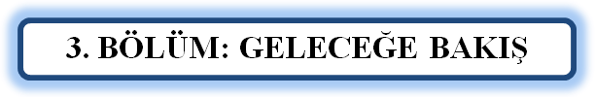

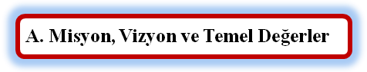

MİSYONUMUZ
37-69 aylık çocukların fiziksel,duygusal ve zihinsel gelişimlerini sağlayarak ;İYİ İNSAN,İYİ YURTTAŞ olarak yetişmeleri için sağlam temeller atan bir okul öncesi eğitim kurumudur.

VİZYONUMUZ
Okul öncesi eğitimin amaçlarını gerçekleştirmek için ekip ruhuyla çalışan,daima daha iyiye hedefleyen ,izlenen,sürekli gelişen ve alanında lider bir kurum olmaktır.

TEMEL DEĞERLERİMİZ
Milli ve Manevi Değerler
Yasalara Saygı
Akılcılık
Çağdaşlık
İşbirliği ve Bilgi Paylaşımı
Demokratik Sorun Çözme Yöntemleri
Eleştirel Düşünme
Fırsat Eşitliği
Kaliteli Hizmet
Stratejik Yönetim Süreci
Araştırma ve Geliştirme
Evrensel Değerler
Kişisel ve Mesleki Gelişim
Üretkenlik
İletişim Yöntemlerinin Geliştirilmesi



Tablo 14 Stratejik Amaçlar, Hedefler

AMAÇ 1 (A1) | Öğrencilerin kaliteli eğitime erişimleri fırsat eşitliği temelinde artırılarak tüm gelişim alanlarını kapsayacak şekilde çok yönlü gelişimleri sağlanacaktır.
Hedef 1.1 (H1.1) | Okul öncesi eğitime erişim artırılacaktır.
AMAÇ 2 (A2) | Eğitim ve öğretimin niteliğinin geliştirilmesi sağlanacaktır.
Hedef 2.1 (H2.1) | Okul öncesi eğitiminin niteliği artırılacaktır.
AMAÇ 3 (A3) | Okul öncesi eğitim kurumlarının, eğitimin temel ilkeleri doğrultusunda niteliğini arttırmak amacıyla kurumsal kapasite geliştirilecektir.
Hedef 3.1 (H3.1) | Okul öncesi eğitim kurumlarında fiziki mekânların okulun ihtiyaç ve hedefleri doğrultusunda iyileştirilmesi sağlanacaktır.
AMAÇ 4 (A4) | Kurumun insan kaynağı kapasitesini geliştirerek ulusal ve uluslararası standartlara uygun eğitim hizmeti sunulacaktır.
Hedef 4.1 (H4.1) | Okul aile işbirliği sağlanarak kurum kültürü geliştirilecektir.

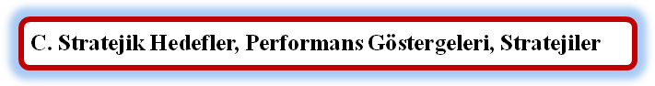

AMAÇ (A1) | Öğrencilerin kaliteli eğitime erişimleri fırsat eşitliği temelinde artırılarak tüm gelişim alanlarını kapsayacak şekilde çok yönlü gelişimleri sağlanacaktır.
HEDEF (H1.1) | Okul öncesi eğitime erişim artırılacaktır.
Performans Göstergesi (PG) | Hedefe Etkisi (%) | Başlangıç Değeri (2023) | 2024 | 2025 | 2026 | 2027 | 2028 | İzleme Sıklığı | Raporlama Sıklığı
PG 1.1 Aday kayıttaki bir sonraki yıl ilkokula başlayacak olan çocuklardan okula kayıt olanların oranı (%) | 30 | 94 | 95 | 96 | 97 | 98 | 99 | 6 AY | 6 AY
PG 1.2 Tüm dersliklerin doluluk oranı (%) | 30 | 90 | 91 | 92 | 93 | 94 | 95 | 6 AY | 6 AY
PG 1.3. Bir eğitim ve öğretim yılında bilimsel, sosyal, kültürel, sanatsal ve sportif alanlarda faaliyetlere katılan öğrenci oranı (%) | 20 | 60 | 65 | 70 | 75 | 80 | 85 | 6 AY | 6 AY
PG 1.4. Yerel, ulusal ve uluslararası etkinliklere (proje, yarışma vb.) katılan öğrenci oranı (%) | 20 | 30 | 45 | 50 | 55 | 60 | 65 | 6 AY | 6 AY
KOORDİNATÖR BİRİM | Okul Yönetimi
İŞ BİRLİĞİ YAPILACAK BİRİM(LER) | Öğretmenler Kurulu, Okul Aile Birliği
RİSKLER | Veli iletişim ve adres bilgilerine ulaşılamaması  Okul Aile Birliği desteği sağlanamaması
STRATEJİLER | S1 Kayıt döneminde bir sonraki yıl ilkokula başlayacak olan çocuklar başta olmak üzere, tüm çocukların aileleri ile iletişime geçilerek okul öncesi eğitime kayıtla ilgili gerekli bilgilendirme yapılacaktır.  S2 Okul öncesi eğitimde ebeveyn bilgilendirme çalışmaları yapılacaktır.  S3 Tüm derslikler tam kapasite kullanılacaktır.  S4 İhtiyaç dâhilinde (aday kayıtta fazla çocuk olması durumunda) ikili eğitim uygulaması yapılacaktır.  S5. Bilimsel, Sosyal, kültürel, sanatsal ve sportif alanlarda kurum içi ve kurum dışı düzenlenen faaliyetler  artırılacaktır.  S6. Okul içinde başarıyı teşvik edecek yarışmalar düzenlenerek öğrencilerin ödüllendirilmesi sağlanacaktır.
MALİYET TAHMİNİ | 350.000
TESPİTLER | Velilerden beklenen destek zamanında sağlanmamaktadır.  Okul faaliyetlerine gönüllü katılımlar beklenen düzeyde değildir.  Herhangi bir saha araştırmasına yer verilmeden okulöncesi mevzuatında sık değişiklik yapılmaktadır.
İHTİYAÇLAR | Okul-Aile işbirliğinin geliştirilmesi  Veli eğitimleri  Devamsızlık oranlarının azaltılması

AMAÇ (A2) | Eğitim ve öğretimin niteliğinin geliştirilmesi sağlanacaktır.
HEDEF (H2.1) | Okul öncesi eğitiminin niteliği artırılacaktır.
Performans Göstergesi (PG) | Hedefe Etkisi (%) | Başlangıç Değeri (2023) | 2024 | 2025 | 2026 | 2027 | 2028 | İzleme Sıklığı | Raporlama Sıklığı
PG 2.1 e‐Portfolyo hazırlanan çocuk oranı (%) | 40 | 80 | 85 | 90 | 92 | 94 | 100 | 6 AY | 6 AY
PG 2.2 Eğitim öğretim yılı süresince açık hava etkinliği yapılan eğitim günü oranı (%) | 30 | 50 | 55 | 60 | 65 | 70 | 75 | 6 AY | 6 AY
PG 2.3 Eğitsel değerlendirme ve tanılama hakkında bilgilendirme yapılan veli sayısı | 15 | 60 | 75 | 80 | 84 | 88 | 90 | 6 AY | 6 AY
PG 2.4 Eğitsel değerlendirme ve tanılama hakkında bilgilendirme yapılan öğretmen oranı (%) | 15 | 90 | 92 | 94 | 96 | 98 | 100 | 6 AY | 6 AY
KOORDİNATÖR BİRİM | Öğretmenler Kurulu
İŞ BİRLİĞİ YAPILACAK BİRİM(LER) | Zümre Öğretmenler Kurulu, Okul Aile Birliği
RİSKLER | Açık hava etkinlikleri için yeterince alan bulunamaması  İlimizde değişken ani hava koşulları
STRATEJİLER | S1 Bakanlıkça hazırlanan e‐Portfolyo sistemine her çocuk için veri girişi gerçekleştirilecektir.  S2 Okul öncesi eğitim sürecinde, her gün açık hava etkinliğine yer verilecektir.  S3 Okul bahçeleri geleneksel oyunlara uygun şekilde düzenlenecektir.  S4 Okul öncesi eğitimde okul‐aile iş birliği geliştirilecektir.  S5 Eğitsel değerlendirme ve tanılama sürecine yönelik olarak velilere yönelik bilgilendirme çalışmaları yapılması sağlanacaktır.
MALİYET TAHMİNİ | 75.000
TESPİTLER | Okullarımızın bahçeleri genellikle betonarme zeminden oluşmaktadır.  Değişken hava koşulları nedeniyle açık hava etkinliklerinin tamamı planlanan zamanda yapılamamaktadır.  İş yoğunluğu nedeniyle velilerin eğitim faaliyetlerine katılım oranları beklenenin altında olmaktadır.
İHTİYAÇLAR | Açık hava etkinlikleri için bahçe düzenlemesi, düzenleme için bütçe ayrılması  Okul Aile Birliği sorumluluklarının denetlenmesi

AMAÇ (AMAÇ (A3)A3) | Kurumun insan kaynağı kapasitesini geliştirerek ulusal ve uluslararası standartlara uygun eğitim hizmeti sunulacaktır.n kaynağı kapasitesini geliştirerek ulusal ve uluslararası standartlara uygun eğitim hizmeti sunulacaktır.
HEDEF (H3.1) | Okul aile işbirliği sağlanarak kurum kültürü geliştirilecektir.
Performans Göstergesi (PG) | Hedefe Etkisi (%) | Başlangıç Değeri (2023) | 2024 | 2025 | 2026 | 2027 | 2028 | İzleme Sıklığı | Raporlama Sıklığı
PG 3.1.1 Bir eğitim öğretim yılında en az 1 hizmetiçi eğitime katılan öğretmen oranı (re’sen düzenlenenler dahil) | 30 | 80 | 85 | 90 | 92 | 94 | 100 | 6 AY | 6 AY
PG 3.1.2 Bir eğitim öğretim yılında proje tabanlı çalışmalardan herhangi birinde aktif görev alan öğretmen oranı | 30 | 60 | 65 | 70 | 75 | 80 | 90 | 6 AY | 6 AY
PG 3.1.3 Veli toplantılarına katılım oranı | 20 | 65 | 70 | 75 | 80 | 85 | 90 | 6 AY | 6 AY
PG 3.1.4 Yazılı veya elektronik ortamda kuruma yapılan dilek, istek, şikayet, görüş, öneri sayısı | 5 | 2 | 3 | 4 | 5 | 5 | 5 | 6 AY | 6 AY
PG 3.1.5 Velilere yönelik yapılan eğitici, bilgilendirici etkinliklere veli katılım oranı (veli toplantıları hariç) | 15 | 65 | 70 | 75 | 80 | 85 | 90 | 6 AY | 6 AY
KOORDİNATÖR BİRİM | Öğretmenler Kurulu
İŞ BİRLİĞİ YAPILACAK BİRİM(LER) | Zümre Öğretmenler Kurulu
RİSKLER | S1 Eğitim faaliyetlerine çoğunlukla az sayıdaki gönüllü öğretmenin katılması, eğitime katılacak öğretmenlerin görevlendirmelerinin çoğunlukla resen yapılması  S2 Şikâyet sahiplerinin, şikâyet edilebilecek konular hakkında hukuki altyapılarının yetersiz olması  S3 Velilerin, yaşanan her sorunda ilgili kişi veya kurum yerine şikâyet yöntemlerine başvurması  S4 Şikâyet mekanizmalarının sayı ve çeşitlilik itibariyle fazla olması
STRATEJİLER | Hizmet içi eğitim faaliyetlerinden öğretmen ve yöneticilerin görüşleri alınacak  Kurumsal kültürün oluşturulması için okul-aile ilişkilerinde etkin işbirliği yöntemleri geliştirilecek
MALİYET TAHMİNİ | 100.000
TESPİTLER | Hizmet içi eğitim faaliyetleri çoğunlukla resen düzenlenmektedir  Hizmet içi eğitim faaliyetleri ders saatlerinin dışında düzenlendiği için katılımcılarda isteksizliğe sebep olmaktadır.
İHTİYAÇLAR | Paydaş görüşlerinin değerlendirilmesi, işbirliğinin geliştirilmesi

AMAÇ (A4) | Okul öncesi eğitim kurumlarının, eğitimin temel ilkeleri doğrultusunda niteliğini arttırmakamacıyla kurumsal kapasite geliştirilecektir.
HEDEF (H4.1) | Okul öncesi eğitim kurumlarında fiziki mekânların okulun ihtiyaç ve hedefleri doğrultusundaiyileştirilmesi sağlanacaktır.
Performans Göstergesi (PG) | Hedefe Etkisi (%) | Başlangıç Değeri (2023) | 2024 | 2025 | 2026 | 2027 | 2028 | İzleme Sıklığı | Raporlama Sıklığı
PG 4.1.1 Okulda/kurumda iyileştirilmesi gereken fiziki mekân sayısı | 50 | 4 | 3 | 2 | 1 | 1 | 0 | 6 AY | 6 AY
PG 4.1.2 Okulda düzenleme yapılan açık hava oyun alanı sayısı | 50 | 1 | 1 | 1 | 1 | 1 | 1 | 6 AY | 6 AY
KOORDİNATÖR BİRİM | Okul Aile Birliği
İŞ BİRLİĞİ YAPILACAK BİRİM(LER) | Öğretmenler Kurulu
RİSKLER | Tasarruf tedbirleri  Ödenek veya harcama taleplerinin karşılanamaması  İyileştirilen alanların aktif kullanılmaması
STRATEJİLER | S1 Fiziki mekânların iyileştirilmesi için kamu idareleri, belediyeler ve işverenlerle iş birlikleri yapılacaktır.
MALİYET TAHMİNİ | 250.000
TESPİTLER | Ülke genelinde yaşanan doğal afetler nedeniyle yatırım kaynağının önemli bölümü öncelikli bölgelere aktarılmaktadır.  Yaşanması muhtemel doğal afetler nedeniyle kurum binalarında büyük onarıma veya güçlendirmeye ihtiyac duyulmaktadır.  Kurum bölümlerinin fiziki iyileştirme ve geliştirme çalışmalarına okul aile birliğinden yeterli düzeyde destek sağlanmamaktadır.
İHTİYAÇLAR | Okul aile birliği desteği sağlanması  İyileştirilen alanların eğitim ve öğretim çalışmalarında aktif kullanılması, fayda-maliyet dengesinin sağlanması  Öngörülmeyen sebeplerle ortaya çıkabilecek ihtiyaçları karşılayacabilmek için merkezi düzeyde eğitime ayrılan bütçenin artırılması


Tahmini Kaynaklar Analizinden yararlanılarak kurumumuzun 5 yıllık hedeflerine ulaşılabilmesi için planlanan faaliyetlerin Tahmini Maliyet Analizi yapılmıştır.

Tablo 15 Tahmini Maliyetler (TL)

Hedefler | 2024 | 2025 | 2026 | 2027 | 2028 | Toplam Maliyet
A1 | 50.000 | 60.000 | 70.000 | 80.000 | 90.000 | 350.000
H1.1 | 50.000 | 60.000 | 70.000 | 80.000 | 90.000 | 350.000
A2 | 5.000 | 10.000 | 15.000 | 20.000 | 25.000 | 75.000
H2.1 | 5.000 | 10000 | 15000 | 20000 | 25000 | 75000
A3 | 10.000 | 15000 | 20000 | 25000 | 30000 | 100000
H3.1 | 10000 | 15000 | 20000 | 25000 | 30000 | 100000
A4 | 30.000 | 40.000 | 50.000 | 60.000 | 70.000 | 250.000
H4.1 | 30.000 | 40.000 | 50.000 | 60.000 | 70.000 | 250.000
TOPLAM | 95.000 | 125.000 | 155.000 | 185.000 | 215.000 | 775.000

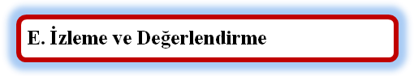
Müdürlüğümüzün 2024-2028 Stratejik Planı İzleme ve Değerlendirme sürecini ifade eden İzleme ve Değerlendirme Modeli hazırlanmıştır. Okulumuzun Stratejik Plan İzleme-Değerlendirme çalışmaları eğitim-öğretim yılı çalışma takvimi de dikkate alınarak 6 aylık ve 1 yıllık sürelerde gerçekleştirilecektir. 6 aylık sürelerde Okul Müdürüne rapor hazırlanacak ve değerlendirme toplantısı düzenlenecektir. İzleme-değerlendirme raporu, istenildiğinde İlçe Milli Eğitim Müdürlüğüne gönderilecektir.

Şekil 8 Stratejik Plan İzleme ve Değerlendirme Modeli

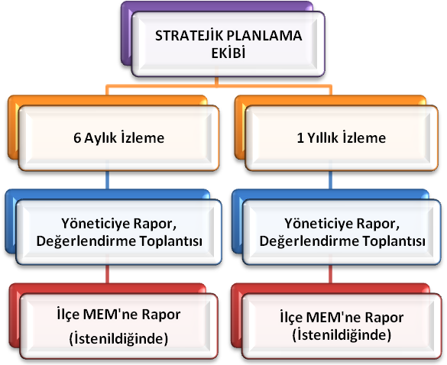

EKLER

Tablo 16 Strateji Geliştirme Kurulu

SIRA | ADI-SOYADI | GÖREVİ | KURULDAKİ GÖREVİ
1 | Hakan ÇERÇİ | Müdür | Başkan
2 | Hamide YILDIZOĞLU | Öğretmen | Üye
3 | Güven PALAMUT | Okul-Aile Birliği Başkanı | Üye
4 | Semra DURAN | Okul-Aile Birliği Yön. Kur. Üyesi | Üye
5 | Hatice DEMİR | Veli Ekip Üyesi | Üye

Tablo 17 Stratejik Planlama Ekibi

SIRA | ADI-SOYADI | GÖREVİ | EKİPTEKİ GÖREVİ
1 | M. Nur HOŞ | Okul Öncesi Öğretmeni | Başkan
2 | Gülçiçek ÇİFCİBAŞI | Okul Öncesi Öğretmeni | Üye
3 | Fatma BALCIOĞLU | Okul Öncesi Öğretmeni | Üye
4 | Seher ÇAPAR | Okul Aile Birliği Üyesi | Üye
5 | Pınar RENÇBER | Okul Aile Birliği Üyesi | Üye

